Sundhed, omsorg og pædagogik (sosu)

1. Brainstorm: En god social- og sundhedshjælper ................................................. | 30
2. Personlige kompetencer ......................................................................................... | 31
3. Vigtige kompetencer i forskellige jobs ................................................................. | 34
4. At arbejde med mennesker .................................................................................... | 35
5. Social- og sundhedsuddannelsen .......................................................................... | 36
5A Elev på sosu-uddannelsen | 36
5B Overskrifter i artiklen ............................................................................................................... | 37
5C Spørgsmål til artiklen | 37
6. En køreliste i hjemmeplejen .................................................................................. | 39
7. „Bliv sosu“ – en kampagne | 41
8. Helbred ..................................................................................................................... | 42
8A Bent Hansen, 82 år | 42
8B Hvordan er Bents helbred? ...................................................................................................... | 42
8C Bent hos øjenlægen ................................................................................................................... | 43
9. Hvordan har du det? | 44
9A Dialog .............................................................................................................................................. | 44
10. Personlig pleje ....................................................................................................... | 45
11. Spil ......................................................................................................................... | 46
12. Samarbejde med borgeren | 47
13. Fortæl borgeren, hvad du gør. | 48
14. Billedkort og ordkort | 49
14. Billedkort | 50

Faktaark Sundhed, omsorg og pædagogik (sosu)
Uddannelse
Erhvervsuddannelse (EUD)
Varighed: Social- og sundhedshjælper 1 år og 7 mdr., social- og sundhedsassistent 3 år og 3 mdr.
Uddannelsen er gratis. De studerende får elevløn både i praktik- og skoleperioderne.

Jobprofil
Erhvervsuddannelsernes indgang Sundhed, omsorg og pædagogik fører til uddannelser, hvor du lærer at tage dig af andre mennesker.

Hospitalsteknisk asistent
En hospitalsteknisk assistent måler hørelse eller hjernens elektriske bølger. På skolen lærer du at undersøge patienter ved hjælp af forskellige apparater.
En vigtig del af arbejdet går ud på at modtage og tale med patienter om deres problemer. Som hospi- talsteknisk assistent lærer du også at skrive dine målinger ned, så lægerne ud fra dette kan beslutte, hvad der skal gøres.

Pædagogisk assistentuddannelse
En pædagogisk assistent arbejder med børn, unge eller voksne. På skolen lærer du bl.a. at lave udviklende aktiviteter med de forskellige målgrupper.
Sammen med børn og unge går en vigtig del af arbejdet ud på at lege, spille og lave andre ting, der udvikler dem. Men du lærer også at tage dig af voksne med særlige behov, fx handicappede.
Med den pædagogiske assistentuddannelse kan du arbejde i børnehaver, på skoler og i fritidsklubber, som dagplejer i eget hjem eller i botilbud for voksne handicappede.

Social- og sundhedsuddannelsen
På social- og sundhedsuddannelsen (sosu-uddannelsen) lærer du at hjælpe og pleje ældre, syge og handicappede mennesker, som ikke kan klare sig selv.
Uddannelsen indeholder to trin, så du kan afslutte som social- og sundhedshjælper (sosu-hjælper) eller som social- og sundhedsassistent (sosu-assistent). På skolen bliver du bl.a. undervist i at udføre syge- pleje- og omsorgsopgaver, men også i hvilke ting du kan lave sammen med de ældre.
Social- og sundhedspersonale arbejder i folks hjem, på plejehjem, hospitaler eller institutioner for

psykisk eller fysisk handicappede.

Tandklinikassistent
Tandklinikassistenten hjælper tandlægen med patienterne. På skolen lærer du blandt andet, hvordan arbejdet tilrettelægges.
En vigtig del af arbejdet går ud på at tage imod patienter og passe telefon samt at rengøre og finde redskaber frem til tandlægen.
Som tandklinikassistent lærer du også at tage røntgenbilleder og fortælle patienterne om, hvordan de bedst passer deres tænder og undgår tandsygdomme. Tandklinikassistenter kan arbejde på kommunale eller private tandklinikker.

Løn

- http://www.lonstatistik.dk/lonninger.asp?jobkategori=Sundhed-og-Behandling-108

Links

- Uddannelsesguiden www.ug.dk/
- SOSU C www.sosuc.dk/
- Branchearbejdsmiljørådet Social & Sundhed www.bar-sosu.dk/
- Sosu-job www.sosu-job.dk/
- C:\Documents and Settings\hs\Dokumenter\MtN afslutning\Overblik over erhvervsuddan- nelser og indgange - Ministeriet for Børn og Undervisning.mht

1. Brainstorm: En god social- og sundhedshjælper

En god social- og sundhedshjælper. Tænk over, hvad man skal være god til. Dis- kuter det i gruppen og skriv stikord.
(Se eventuelt øvelse 2 om personlige kompetencer).

En god social
og sundhedshjælper

2. Personlige kompetencer

Her ser du en liste over ord for personlige kompetencer. De forskellige kompe- tencer kan være vigtige i arbejdet som social- og sundhedshjælper.

præcis god til at organisere god til at planlægge
god til at lytte kvalitetsbevidst
omsorgsfuld kreativ iderig
aktiv god til at bruge hænderne
fingernem god til at samarbejde servicemindet
ambitiøs tålmodig
udadvendt pålidelig flittig
social engageret
ansvarlig fleksibel fysisk stærk
hjælpsom målrettet
har overbli har ordenssans

Læs de små historier. Find de ord i boksen, der passer til personen. Streg dem over, og diskutér dem med din partner.

Lone
Lone er arbejdsløs nu. Hun hjælper sin gamle nabo med indkøb og rengøring. Lone har en kolonihave, hvor hun har mange grøntsager og blomster. Hver søndag er Lone i kolonihaven. Der kommer mange forbi og snakker og drikker kaffe.

Lone er ambitiøs Lone er omsorgsfuld
Lone er kvalitetsbevidst
Lone har ordenssans
Lone er god til at planlægge Lone er ansvarlig

Ole
Ole er 40 år. Han arbejder på fabrik. Han har arbejdet på den samme fabrik i 30 år. Ole har lavet en lille klub på fabrikken. Hver gang man bander skal man lægge en krone i klubbens pengekasse. To gange om året bowler de. Klubbens pengekasse betaler. De andre på fabrikken kan godt lide Ole, fordi han altid er glad og laver sjov.

Ole er god til at planlægge Ole har godt humor
Ole er god til at organisere Ole er udadvendt
Ole er idérig Ole er præcis
Ole er social Ole er en god sælger
Ole har samarbejdsevne Ole er engageret

Sisse
Sisse er gift og har 3 børn. Hun står tidligt op hver morgen og laver morgenmad og smører madpakker. Hver dag gør hun rent, laver mad og vasker tøj. Hun kan godt lide at hækle. Hun hækler mange fine ting. Hun strikker også trøjer, som hun giver til fattige børn i andre lande.
Sisse er en god sælger Sisse er god til at organisere
Sisse er flittig Sisse er energisk
Sisse er god til at planlægge Sisse er engageret
Sisse er ansvarlig
Sisse er fingernem Sisse er ansvarlig
Sisse er god til at lytte

Kaj
Kaj laver mad, han nyder at tilberede en god middag med forret, hovedret og dessert.
Han kan godt lide at spille klaver. Han spiller musik sammen med to venner. Han har en stor
computer, som han kan lave musik på. Han kan godt lide at lave ny musik.

Kaj er kreativ Kaj er social
Kaj er god til at planlægge Kaj er omhyggelig
Kaj er aktiv Kaj er kvalitetsbevidst Kaj er engageret
Kaj er præcis Kaj er tålmodig

Nina
Nina er glad for at spille tennis. Hun kan godt lide at få motion, og hun kan godt lide at vinde. Ninas hjem er pænt. Når man åbner skabene, ligger alt pænt på hylderne.

Nina er social Nina er kreativ
Nina er ambitiøs Nina er serviceminded
Nina er aktiv
Nina er fysisk stærk
Nina er venlig Nina er god til at organisere

Søren
Søren reparerer biler. Han har en stor garage, hvor han laver biler. Der kommer mange forbi. De siger: ”Søren, kan du ikke lige hjælpe mig”. Og Søren siger altid: ”Jo, selvfølgelig”.
Søren kan godt lide at fiske. Han fanger en lille fisk - nogle gange.
Søren er pålidelig Søren er fingernem
Søren er kreativ Søren er ambitiøs
Søren er social
Søren er god til at bruge hænderne Søren er god til at lytte
Søren er tålmodig
Søren er serviceminded

Amir
Amir har to store drenge på 14 og 16 år. De spiller fodbold. Amir kører drengene og deres fodbold- kammerater til kamp i andre byer hver søndag. Amir spiller også fodbold. Han spiller med nogle gamle venner hver onsdag.
Amir er ”Natteravn”, han går rundt i byen lørdag nat og passer på de unge piger og drenge der er i byen for at feste. Hvis de har problemer hjælper Amir.

Amir er social Amir er præcis
Amir er hjælpsom Amir er aktiv
Amir er god til at samarbejde
Amir er omsorgsfuld Amir er kvalitetsbevidst
Amir er ansvarlig Amir er engageret

3. Vigtige kompetencer i forskellige jobs .

Her ser du billeder af mennesker, der arbejder i forskellige jobs: I en café, i et køkken, i et supermarked, på et kontor og som social- og sundhedshjælper.
Find ord fra ordlisten, som er vigtige kompetencer at have, for at arbejde i de forskellige jobs. Skriv ordene ved siden af billederne.

4. At arbejde med mennesker

Video
I denne film fortæller to elever på social- og sundhedsuddannelsen om deres
arbejde på et plejehjem og hvad de ønsker at bruge deres uddannelse til. Se filmen
og læg mærke til, hvad de to elever kan lide ved at arbejde på et plejehjem, og
hvilke ønsker de har for deres fremtid.
http://www.youtube.com/watch?v=n_InlKwkbUQ
Social- og sundhedshjælper elev i Syddjurs kommune

Ideer til at arbejde med lytteforståelse / lyttestrategier:
- Afspil videoen uden lyd. God til at øve strategier til vurdering af situationen, miljøet og forholdet mellem de mennesker der deltager.
- Se videoen med pauser. Tal sammen om, hvad der sker nu, hvad det næste kunne være. God til at udvikle gættestrategier.
- Efter video. Snak sammen: Hvad tænkte du på, mens du lyttede? Hvad hjalp dig til at forstå, hvad der blev sagt? Hvad kunne du ellers have gjort? En god hjælp til at metareflektere over forskellige strategier.

Kilde: Jørgen Gimpel. SPROGFORUM 22, 2002

5. Social- og sundhedsuddannelsen

5A Elev på sosu-uddannelsen

Den følgende artikel handler om at være elev på uddannelsen til social- og sundhedshjælper. Vi hører om Camilla, som er i praktik på en arbejdsplads i 3 måneder og bagefter skal tilbage igen på skolen.

Teksten er fra www.ug.dk UddannelsesGuiden, Ministeriet for Børn og Undervisning. (Bearbejdet udgave)

Elev på sosu-uddannelsen

Camilla Andersen, 20 år, har været i gang med uddannelsen til social- og sundhedshjælper i et halvt år.
Uddannelsen har ikke kun givet Camilla faglige kompetencer. Også på det personlige plan har arbejdet med mennesker udviklet Camilla meget.

Overskrift

Det er en glad Camilla, der står og taler med en af plejehjemmets beboere.
Du er nødt til at være god til at tale med mennesker, hvis du vil arbejde som social- og sundhedshjælper: „Som social- og sundhedshjælper kommer du ind på folk på en helt anden måde, end du normalt gør. Du er dem nær. Du kommer også med ind og ser alt det, der sker, når man ikke kun kommer på besøg. Det, synes jeg næsten, er det bedste - at man er sammen med folk.“
Uddannelsen til social- og sundhedshjælper er dejlig kort, så den er god for dem, der gerne vil hurtigt i gang med at arbejde. Det var dog ikke derfor, Camilla valgte den.

Overskrift

Da Camilla begyndte på uddannelsen, var hun de første tre måneder på skolen. Bagefter skal man tre måneder i praktik. Og i dag er det hendes næstsidste arbejdsdag i praktikken. Hun skal i praktik igen senere.
„Min praktik slutter i dag, og det er jeg lidt ked af, for det har været en rigtig, rigtig positiv oplevelse at være i praktik. Jeg har fået sat det teoretiske fra skolen sammen med det praktiske arbejde som sosu-hjælper. Det har været godt at se, at det du har lært på skolen, kan du tage med videre og bruge på arbejdspladsen.“
Overskrift

Camilla har lært meget på det halve år, hun har gået på uddannelsen. Og det er ikke kun, hvordan man passer og plejer mennesker. Hun føler, at hun har ændret sig som person.

„Det er en virkelig god uddannelse - ikke bare fagligt, men også personligt har jeg lært meget. Jeg har udviklet mig en del i den korte tid. Tidli- gere var jeg mere indadvendt, men nu er jeg mere udadvendt, det er du simpelthen nødt til. Nu siger min kæreste, at jeg snakker alt for meget.“
Min praktik slutter i morgen, og det er jeg lidt ked af, for det har været en rigtig, rigtig positiv oplevelse at være i praktik

„Du er nødt til at være god til at tale med mennesker, hvis du vil arbejde som social- og sundhedshjælper. Du skal jo tale med mennesker hele tiden, og nogle gange vil de ikke det samme som dig, og så må du prøve at overtale dem.“

Overskrift

Da det er et plejehjem, sker det også indimellem, at en beboer dør. Og det er da også sket, mens Camilla har arbejdet på plejehjemmet. Endda med en af de beboere hun har haft ansvaret for.

„Som praktikant har jeg ansvar for to beboere, og den ene har jeg haft i terminal pleje, som er det sidste forløb op til døden. Det har været utrolig lærerigt - og hårdt. Men jeg skal jo lære at lægge det fra mig, når jeg går hjem. Det synes jeg også, at jeg er blevet god til, men jeg bliver da altid berørt af det, når en beboer dør. Det bliver sikkert hårdere, når jeg kommer til at arbejde et sted, hvor man kommer tættere på beboerne eller patienterne.“

5B Overskrifter i artiklen

Elev på sosu-uddannelsen
Sæt overskrifterne ind, der hvor de passer bedst

- Overskrift: Tæt på folk
- Overskrift: Alvorlige sider
- Overskrift: Faglig og personlig udvikling
- Overskrift: Praktik og skole

5C Spørgsmål til artiklen

Elev på sosu-uddannelsen. Spørgsmål til artiklen. Sæt x ved det rigtige svar.

1. Camilla uddanner sig til:

□ Læge
□ Social- og sundhedshjælper
□ Social- og sundhedsassistent
□ Sygeplejerske

2. Hvad synes Camilla er det bedste?

□ At rydde op
□ At gå i skole
□ At være sammen med folk
□ At uddannelsen er kort

3. Camilla har været i praktik i:

□ En måned
□ To måneder
□ Tre måneder
□ Seks måneder

4. Camilla har lært at være:

□ Servicemindet
□ Tålmodig
□ Aktiv
□ Udadvendt

5. Camilla mener, at man som sosu-hjælper skal være god til at:

□ Rydde op
□ Tale med mennesker
□ Gøre rent
□ Lave mad

6. Hvor mange beboere har Camilla haft ansvar for i sin praktik?

□ En beboer
□ To beboere
□ Fem beboere
□ Ti beboere
6. En køreliste i hjemmeplejen

Social- og sundhedshjælpere i hjemmeplejen arbejder efter et skema som fortæl- ler hvor de skal køre hen, hvad de skal lave og hvor lang tid de kan bruge. De får et nyt skema hver dag. Det hedder en køreliste. Pia Hansen arbejder i hjemme- plejen. Her ser du lidt af hendes køreliste.
Snak sammen i par. Lav spørgsmål og svar.

Eksempel:
Hvor er Pia kl 9.20?
Hvad skal Pia lave hos Gerda Hansen?
Hvor bor Kamal Hussain?
Hvor skal Pia lave morgenmad?

Køreliste for København NV, Pia Hansen, 22.08.2012 (kalenderplan)

Tid  07:00 – 07:05 | Opgave  Planlægning |  | Bemærkning  Bruges til de daglige eller  ugentlige planlægningsmøder
Bemærkning til besøg
Hverdag: 39560012/13 mobil 23111654
Ved fald: 16259845
Tid  07:35 – 07:40 | Navn  Jørgensen, Hanne | Telefon  39175640 | Adresse  Nørrevej 11, st mf
Frekvens
Hver uge
Ydelser Bemærkning
- støttestrømper st. Ydelse:
Smøres med Essex creme pga tørhed og krads
Bemærkning til besøg
Tid  07:40 – 07:47 | Navn  Seifert, Else | Telefon  39262713 | Adresse  Vibevej 33, 2.th.
Frekvens
Hver uge
Ydelser Bemærkning
- støttestrømper st.
- give doseret medicin

Tid  07:47– 08:12 | Navn  Hansen, Gerda | Telefon  39321345 | Adresse  Vibevej 42, 1.th.
Frekvens
Hver uge
Ydelser Bemærkning
Bad 2 Ydelse: smøring af psoreasis i forbindelse med bad
Bemærkning til besøg
Ønsker ikke mænd til bad
Skal være færdig kl 9:15
Tid  08:14 – 08.44 | Navn  Hussain, Kamal | Telefon  39948631 | Adresse  Mejsevej 14.st.th.
Frekvens
Hver 2. uge
Ydelser Bemærkning
Rengøring 3 st.
Bemærkning til besøg
Tid  08:45 – 09:20 | Navn  Massri, Huda | Telefon  39659472 | Adresse  Musvitvej 2, st.tv.
Frekvens
Hver uge
Ydelser Bemærkning
- Smøre snitter st. Ydelse:
- Personlig hygiejne 2 -tjekke bruger tager sin medicin selv
- Tilberednig og anretning af morgenmad st Ydelse: Give antabus
- Give doseret medicin
- Støttestrømper st
- Medicingivning andet st
Bemærkning til besøg

7. „Bliv sosu“ – en kampagne

I 2010 gennemførte social- og sundhedshjælpernes fagforening FOA en kam- pagne for at få flere unge til at tage en uddannelse som social- og sundhedshjæl- per. Denne video med ”The sosu‘s” var en del af kampagnen.
Se videoen og lyt til sangens tekst. Snak sammen. Hvad laver de tre sosu-hjælpe- re? Hvad synes du om videoen?

http://www.youtube.com/watch?v=RXGea1jxmFM
Kilde: FOA www.foa.dk/social-sundhed

1.vers:
Kom her og sæt dig ned
Bliv klogere på min virkelighed
Det handler om mennesker
Drømme der bliver ved og ved
En tak for det du gør, for det du tør
Du giver os mere end du har lært
En sang til dig der gør en forskel
Når livet er besværligt

Rap:
Du rejser mig op. Du lægger min makeup
Holder mine hænder
Finder mine tænder
Jeg ved godt at jeg er grå
Min ven ”det skider vi på”

Omkvæd:
Styr på mig
Styr på hvad du kan
Styr på gale og gamle, unge og tunge
Styr på din forstand
Hey sosu - hey sosu
Bliv klogere på virkelighed

Rap:
Hej hvis det bliver en lortedag
Så får du det glatte lag
Jeg mener det ikke helt så slemt
om lidt er det alligevel glemt
2. vers:
Du vil aldrig gå i panik
Aldrig løbe når det slår klik
Du har en ufattelig ro
Et overskud for to
Du ved, hvad der tæller
Du ved, hvad der gælder
Du ved, hvad du vil
Og hvad der står på spil

Omkvæd:
Styr på mig
Styr på hvad du kan, styr på gale og gamle
Unge og tunge
Styr på din forstand
Hey sosu - hey sosu
Bliv klogere på virkelighed

Rap:
Nå kampen om liv og død viser sig
Styrker du og hjælper mig
Der er gode og dårlige dage
Du giver mig min værdighed tilbage

Rap:
Livet går videre med rullestol og gangstativer
Indimellem vender verden op og ned
På alt det vi ved
En dag forsvinder de små grå
Hjertet sukker
Og lyset slukker
Men pludselig står du der
Sosu som sendt fra himlen
Du løfter os op

8. Helbred

8A Bent Hansen, 82 år

Læs den lille historie om Bent Hansen.

Bent Hansen er 82 år. Han bor alene i en lille lejlighed. Hans kone døde for 6 år siden. Bent savner hende meget. Når Bent vågner om morgenen, har han ondt i sine led og det tager lang tid for ham at komme ud af sengen. Han tager briller på og går langsomt ud i køkkenet. Bent har svært ved at gå. Han har ondt i benene. Han er også svimmel. Bent laver kaffe og spiser et stykke brød med ost. Han drikker også et glas vand. Han er ikke tørstig, men Sally siger, at han skal drikke et glas vand hver morgen. Sally er social- og sundhedshjælper. Hun kommer hver dag ved 11-tiden og hjælper Bent. Sally spørger Bent: ”Hvordan har du sovet?” Og Bent svarer: ”Godt, tak”. Bent sover næsten altid godt, og det er han glad for. Bent læser avis hver morgen. Han kan godt lide at følge med i nyhederne. Bent synes at bogstaverne bliver mindre og mindre. Han ved godt, at han har problemer med synet, og han skal derfor til øjenlæge næste uge. Han håber, at lægen kan hjælpe, så han igen kan læse de små bog- staver.

8B Hvordan er Bents helbred?

Snak sammen to og to: Hvordan er Bents helbred? Hvor har Bent ondt? Hvad har han problemer med? Skriv om Bents helbred.

8C Bent hos øjenlægen

Læs teksten og indsæt ordene fra boksen

Bent er 82 år. Han bor alene i en lejlighed. Bent har problemer med .I dag er Bent hos øjenlægen. Bents datter, Dorte er med til
. Hun har taget en fridag fra sit , så hun kan hjælpe sin far. Øjenlægen siger, at Bent skal have nye . Bent håber, at han bedre kan læse , når han får de nye briller.
Det har været en lang dag og Bent er . Han har problemer med at gå op ad . Han har ondt i og er bange for at falde. Han glæder sig til at sidde i sin med en
.

lille trappen
arbejde
kop te
benene gode stol briller
avisen
øjenlægen øjnene
træt

9. Hvordan har du det? .

9A Dialog

Her er eksempler på, hvordan en social- og sundhedshjælper kan spørge til borge- rens helbred. Snak sammen to og to og øv de forskellige eksempler.

- Hvordan går det med (maven, benet, hovedet, armen)?
- Er du (stadig) (svimmel, tørstig, træt)?
- Har du (stadig) (ondt i benet, ondt i hovedet, hovedpine, kvalme)?

Du kender nu til Bents helbred (øvelse 8). Nu er du Sally. Du vil gerne vide, hvordan Bent har det. Du skal nu stille Bent spørgsmål, så han fortæller, hvordan han har det.

10. Personlig pleje .

Se på billedkort nr. 24–44. Læs ordene i boksen nedenunder. Skriv ord, der passer til hver overskrift.

håndklæde barberskum
børste kørestol
hovedpude neglefil
tandpasta tandbørste
rollator sæbe
lagen stok tandstikker dyne
hårelastik kam engangsklud
skraber
neglesaks barbermaskine neglebørste

1. Personlig pleje, vask:

⇨  

2. Personlig pleje, barbering:

⇨  

3. Personlig pleje, negle:

⇨  

4. Personlig pleje, hår:

⇨  

5. Personlig pleje, tænder:

⇨  

6. Hjælpemidler til gangbesværede:

⇨  

7. Ting til sengen:

⇨  

11. Spil .

Ideer til spil med billedkort og ordkort nr. 24–44

Memory
Materialer: Billedkort og ordkort nr. 24–44 kopieres og klippes til kort. Antal deltagere: 2-3.
Kortene lægges med bagsiden opad. A, B, C skiftes til at vende to kort. Passer de sammen har man et stik og må vende to nye.
Eksempel: A vender to kort fra bunken. A siger: ”Hvad forestiller billedet” eller læser teksten op. Den der til sidst har flest stik har vundet.

Match
Materialer: Billedkort nr. 24–44 kopieres og klippes til kort. Antal deltagere: 2-3.

3. Mix og Match
Deltagere: Hele holdet.
Materialer: Billedkort og ordkort nr. 24–44 kopieres og klippes til kort. Man bruger samme antal
kort som der er kursister. Kortene passer sammen to og to.
Lærere siger ”mix” og kursisterne går rundt og bytter med dem de møder.
Når læreren siger match, skal kursisterne finde den, der har et kort, der matcher. De kan spørge ”Har
du en kam” (eller andre spørgsmål hvor ordene indgår.) Når alle har fundet deres match og tjekket
kortene siger læreren ”mix” og øvelsen fortsætter.

12. Samarbejde med borgeren

Når social- og sundhedshjælperen skal samarbejde med en borger er det vigtigt, at social-og sundhedshjælperen venligt fortæller borgeren, hvad han/hun skal gøre. Se eksemplet, snak med din partner og skriv på linjerne.
Se billedkort nr. 1-23. Lav selv flere eksempler.

Eksempel: Du vil gerne have at borgeren løfter armen. Hvad siger du?
⇨ Du skal lige løfte armen
⇨ Kan du lige løfte armen?

1. Du vil gerne have, at borgeren strækker armen. Hvad siger du?
⇨  

⇨  

2. Du vil gerne have, at borgeren bøjer armen. Hvad siger du?
⇨  

⇨  

3. Du vil gerne have, at borgeren løfter benet. Hvad siger du?
⇨  

⇨  

4. Du vil gerne have, at borgeren sætter sig. Hvad siger du?
⇨  

⇨  

5. Du vil gerne have, at borgeren læner sig frem. Hvad siger du?
⇨  

⇨  
13. Fortæl borgeren, hvad du gør.

Øvelser med billedkort og et rollespil.

1. Øvelse med billedkort
Som social- og sundhedshjælper er det vigtigt hele tiden at fortælle borgeren, hvad du laver
Materialer: Billedkort 16-23 kopieres og klippes til kort.
Antal deltagere:2-3.
A, B, C skiftes til at trække et kort og sige en sætning der passer til kortet.
Eksempel: A trækker et billedkort fra bunken af en der børster hår.
A siger en af følgende sætninger:
⇨ ”Jeg reder dit hår”
⇨ ”Jeg reder lige dit hår”
⇨ ”Nu reder jeg dit hår”

2. Øvelse med billedkort
Træning af sproghandling (se også opgave 3.7) Materialer: Billedkort 1-15 kopieres og klippes til kort. Antal deltagere: 2-3.
A, B, C skiftes til at trække et kort og sige en sætning der passer til kortet. Eksempel: A trækker et kort med et foto af en der tager briller af.
A siger en af følgende sætninger:
⇨ ”Kan du lige tage brillerne af ? ”
⇨ ”Du skal lige tage brillerne af ”

3. Rollespil
Deltagere: 3-4 personer.
Materialer: Hver gruppe får disse rekvisitter: stor skjorte, sokker og briller mv.
A spiller en ældre og svag borger og B spiller social- og sundhedshjælper, der skal hjælpe A tøjet
på og bruge så mange af sætningerne fra øvelse 1 og 2 som muligt. C og D lytter og kommenterer.
Bagefter byttes der roller, så alle prøver.

© Christian Seidel
9
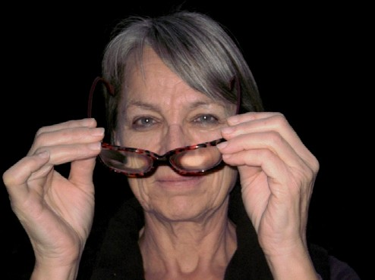

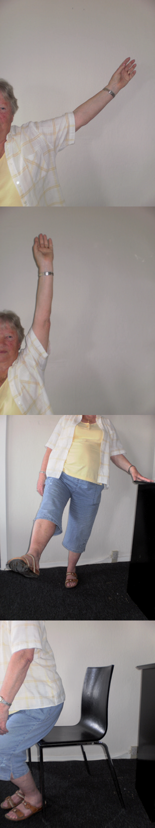

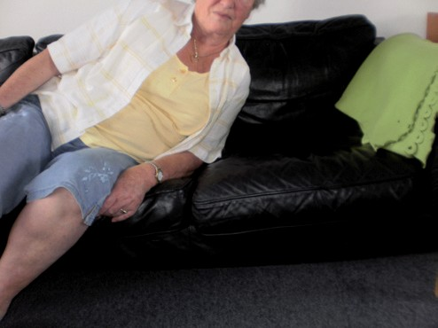

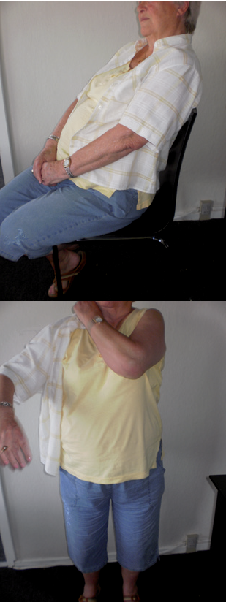

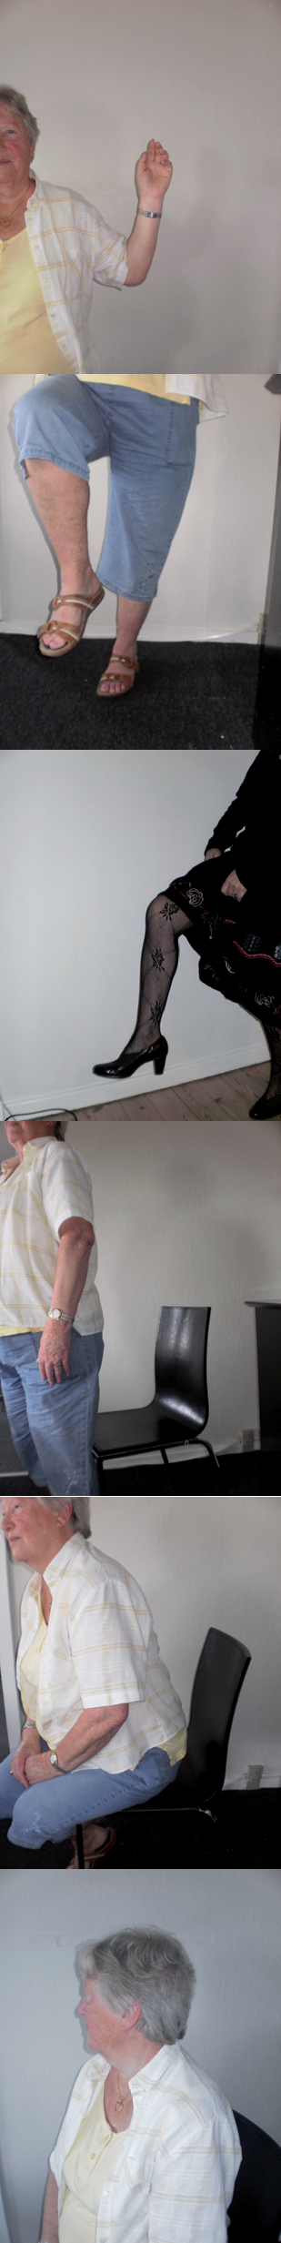

1 | at løfte armen | 2 | at strække armen
3 | at bøje armen | 4 | at løfte benet
5 | at strække benet | 6 | at bøje benet
7 | at sætte sig | 8 | at rejse sig
 | at lægge sig | 10 | at læne sig frem
11 | at læne sig tilbage | 12 | at dreje hovedet
13 | at tage tøj på |  | at tage briller på

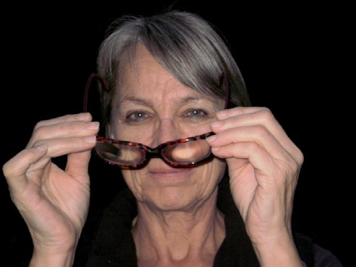

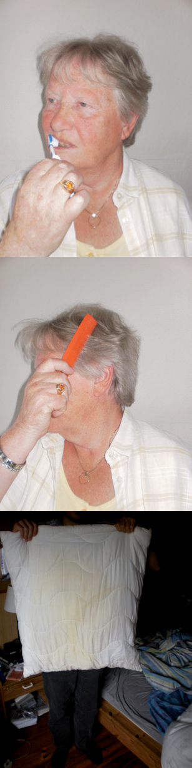

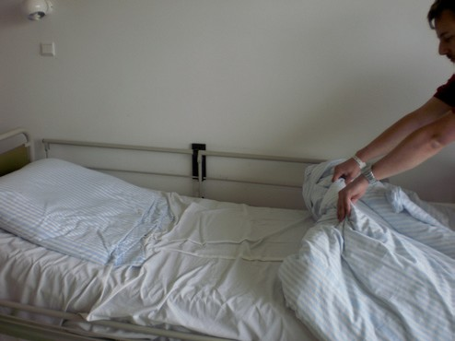

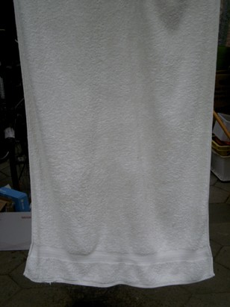

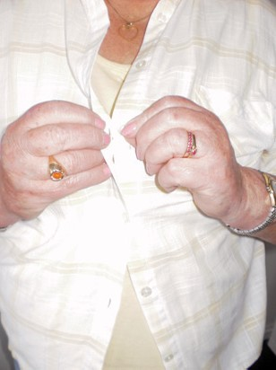

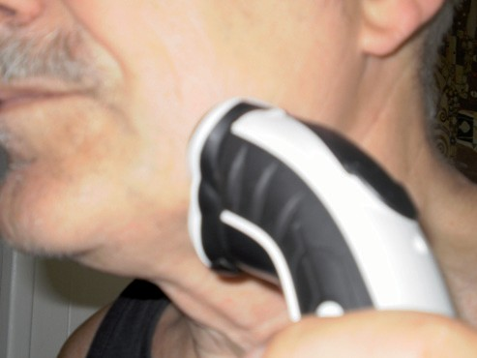

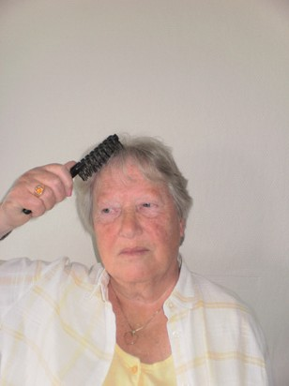

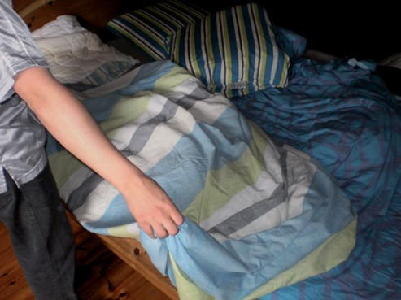





15 | at tage briller af | 16 | at knappe en knap
17 | at børste tænder | 18 | at barbere sig
19 | at rede hår | 20 | at børste hår
21 | at ryste pude | 22 | at ryste dyne
23 | at rede seng | 24 | en engangsklud
25 | et håndklæde | 26 | sæbe
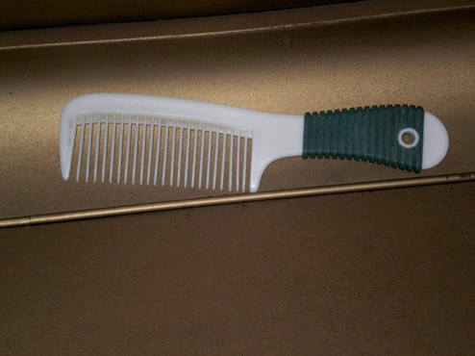27 | en kam | 28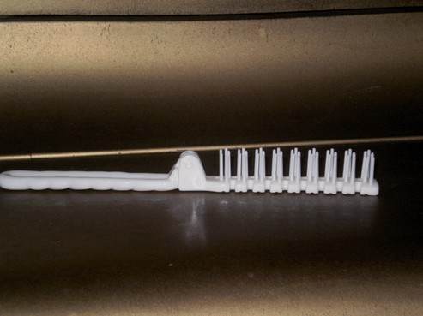 | en børste
29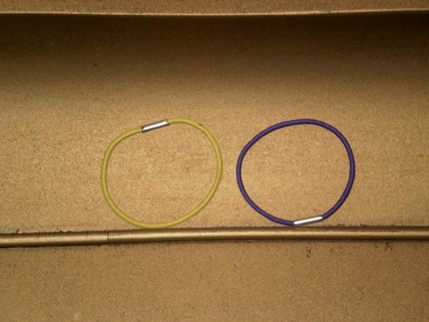  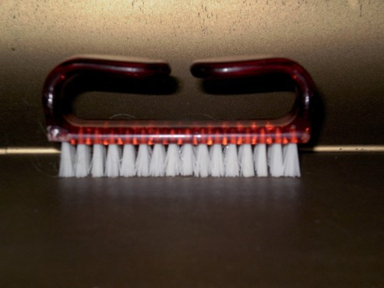 | en hårelastik | 30 | en neglebørste
31     | en neglefil | 32 | en neglesaks
33  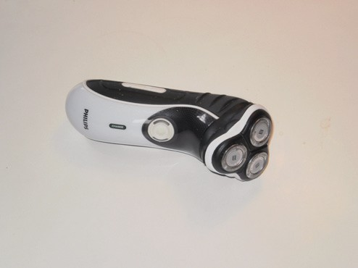  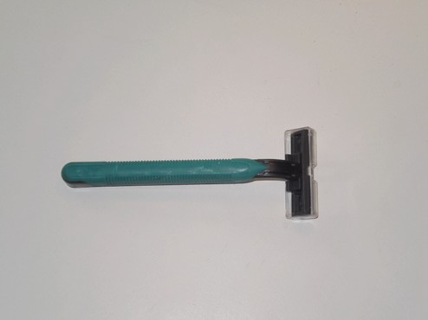 | en barbermaskine | 34 | en skraber
35  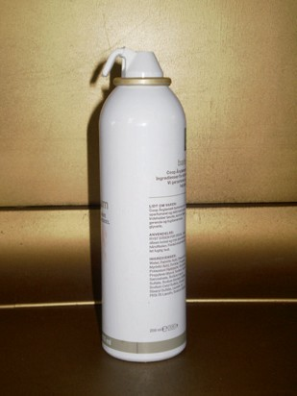  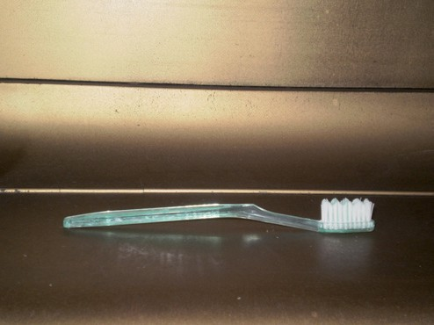 | barberskum | 36 | en tandbørste
37  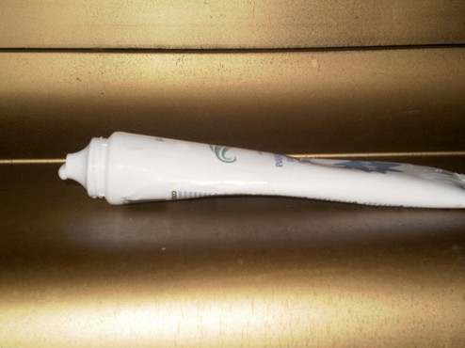  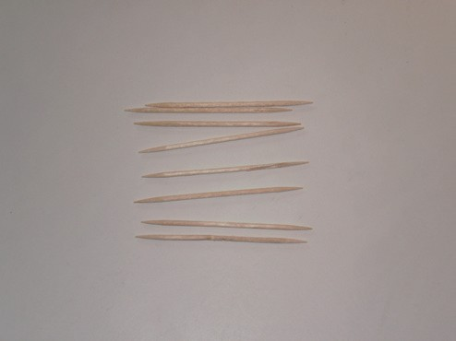 | tandpasta | 38 | en tandstikker
39  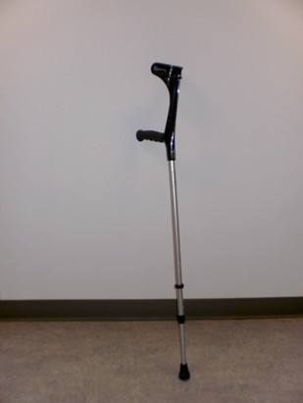  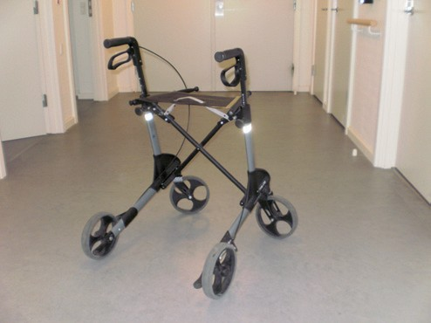 | en stok | 40 | en rollator
41  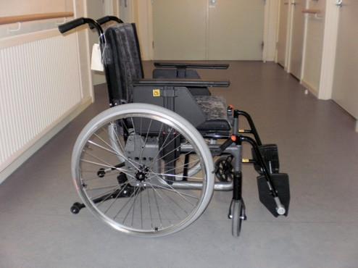  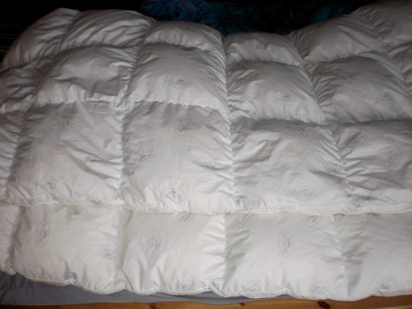 | en kørestol | 42 | en dyne
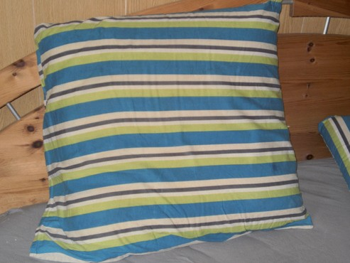 | en pude | 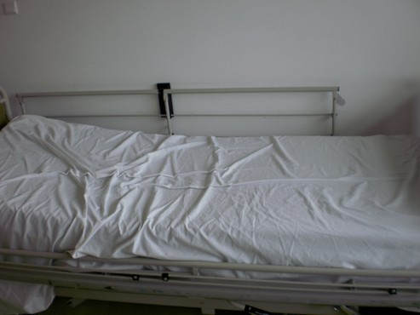 | et lagen

en engangsklud | et håndklæde
sæbe | en kam
en børste | en hårelastik
en neglebørste | en neglefil
en neglesaks | en barbermaskine
en skraber | barberskum
en tandbørste | tandpasta
en tandstikker | en stok
en rollator | en kørestol
en dyne | en hovedpude
et lagen

